永昌县第一高级中学2016-2017-1期末考试卷
高 二 物 理
第I卷 选择题（共52分）
说明：本试卷分第一卷(选择题)和第二卷(非选择题)两部分．满分为100分.
注意事项：
1．作答卷前，请考生务必将自己的姓名、考号、考场、座位号、班级等信息用填（涂）写在答题卡上，并认真核对姓名、考生号是否正确．
2．所有试题的答案一律涂写在答题卡上面．
一、单项选择题（本题共12小题，每小题3分，共36分。在每小题给出的四个选项中，只有一个选项符合题意）
1. 我国古代四大发明中，涉及电磁现象应用的发明是( )
A．指南针 B．造纸术 C．印刷术 D．火药
2.如图1所示为电流产生磁场的分布图，正确的分布图是( )ziyuanku.com
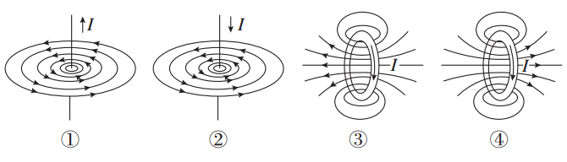
图1

A．①③ B．②③ C．①④ D．②④ziyuanku.com
3. 处于静电平衡中的导体，内部电场强度处处为零的原因是( )
A．导体内部无任何电场
B．外电场不能进入导体内部
C．所有感应电荷在导体内部产生的合电场强度为零
D．外电场和所有感应电荷的电场在导体内部叠加的结果为零
4. 对于电动势的定义式E＝的理解，正确的是( )

A．E与W成正比
B．E与q成反比资*源%库
C．E的大小与W、q无关
D．W表示非静电力
5. 关于带电粒子(不计重力)在匀强电场中的运动情况，下列说法正确的是( )
A．一定是匀变速运动
B．不可能做匀减速运动
C．一定做曲线运动
D．可能做匀变速直线运动，不可能做匀变速曲线运动
6. 如图2所示，把轻质导电线圈用绝缘细线悬挂在磁铁N极附近，磁铁的轴线穿过线圈的圆心且垂直于线圈平面，当线圈内通入如图方向的电流后，则线圈( )
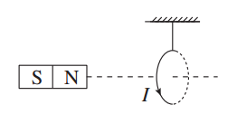
A．向左运动 B．向右运动 C．静止不动 D．无法确定
图2

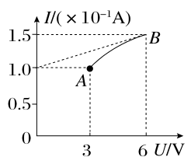
7. 某一导体的伏安特性曲线如图3 AB段(曲线)所示，关于导体的电阻，以下说法正确的是( )
图3
资*源%库 ziyuanku.comA．B点的电阻为12 Ω
B．B点的电阻为40 Ω
C．导体的电阻因温度的影响改变了1 Ω
D．导体的电阻因温度的影响改变了9 Ω

8.一个电流表的满偏电流I_{g}＝1 mA，内阻为500 Ω，要把它改装成一个量程为10 V的电压表，则应在电流表上( )
A．串联一个10 kΩ的电阻
B．并联一个10 kΩ的电阻
C．串联一个9.5 kΩ的电阻
D．并联一个9.5 kΩ的电阻
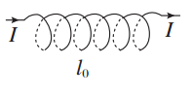
9. 有一个轻质柔软的金属弹簧，全长为l₀，如图4所示．当通入电流I后，弹簧的长度为l，则l与l₀的关系为( )
图4

A．l＞l₀ B．l＜l₀
C．l＝l₀ D．无法判断
10. 如图5所示是某直流电路中电压随电流变化的图象，其中a、b分别表示路端电压、负载电阻上电压随电流变化的情况，下列说法正确的是( )
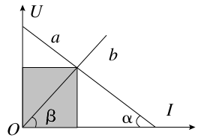
A．阴影部分的面积表示电源输出功率
图5
B．阴影部分的面积表示电源的内阻上消耗的功率
C．当满足α＝β时，电源效率最高
D．当满足α＝β时，电源效率小于50%

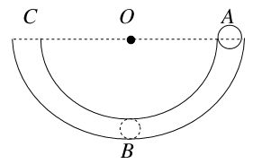
11. 如图6所示，在竖直放置的光滑半圆弧绝缘细管的圆心O处固定一点电荷，将质量为m，电荷量为q的小球从圆弧管的水平直径端点由静止释放，小球沿细管滑到最低点B时，对管壁恰好无压力，则固定于圆心处的点电荷在AB弧中点处的电场强度的大小为( )
图6
A．E＝mg/q B．E＝2mg/q
C．E＝3mg/q D．E＝4mg/q

12. 把六个相同的小灯泡接成如图7甲、乙所示的电路，调节变阻器使小灯泡正常发光，甲、乙两电路所消耗的功率分别用P_{甲}和P_{乙}表示，则下列结论中正确的是( )
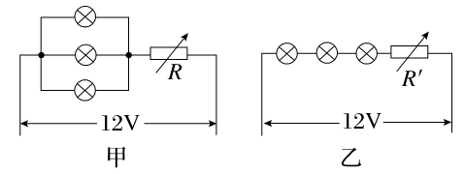
图7

A．P_{甲}＝P_{乙} B．P_{甲}＝3P_{乙} C．P_{乙}＝3P_{甲} D．P_{乙}＞3P_{甲}

二、多单项选择题（本题共4小题，每小题4分，共16分。在每小题给出的四个选项中，有多个选项正确，全部选对的得4分，选对但不全的得2分，有选错或不答的得0分）WWW.ziyuanku.com
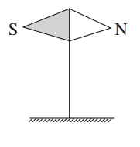
13. 如图8所示，一束带电粒子沿着水平方向平行地飞过磁针上方时，磁针的S极向纸内偏转，则这束带电粒子可能是( )
图8
A．向右飞行的正离子束
B．向左飞行的正离子束
C．向右飞行的负离子束
D．向左飞行的负离子束

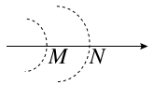
14.如图9所示，实线是某电场中的一条电场线，虚线是该电场中的两条等势线，由图可以得出的正确结论是( )
图9
WWW.ziyuanku.comA．M点的电势一定高于N点的电势
B．M点的场强一定大于N点的场强
C．由M点向N点移动电荷时，电势能的改变量与零电势的选取无关
D．某电荷在M点或N点具有的电势能与零电势的选取无关

15.将平行板电容器两极板之间的距离、电压、电场强度大小和极板所带的电荷量分别用d、U、E和Q表示．下列说法正确的是( )
A．保持U不变，将d变为原来的两倍，则E变为原来的一半$来&源：ziyuanku.com
B．保持E不变，将d变为原来的一半，则U变为原来的两倍
C．保持d不变，将Q变为原来的两倍，则U变为原来的一半
D．保持d不变，将Q变为原来的一半，则E变为原来的一半
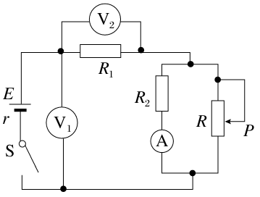
16.如图10所示的电路中，闭合开关S后，将滑动变阻器R的滑片P向上移动，则有( )
图10
A．V₁表读数变小
B．V₂表读数变小
C．A表读数变小
D．通过电阻R的电流变小

第II卷 非选择题（共48分）
三、实验题(本题共2小题，其中17题第（3）问、18题第（1）问2分，其余每空2分，共20分。把答案填在答题卡的横线上)
17．某同学通过实验测定一个阻值约为5 Ω的电阻R_{x}的阻值．
(1)现有电源(4V，内阻可不计)、滑动变阻器(0～50 Ω，额定电流2 A)、开关和导线若干，以及下列电表：
A．电流表(0～3 A，内阻约0.025 Ω)
B．电流表(0～0.6 A，内阻约0.125 Ω)
C．电压表(0～3 V，内阻约3 kΩ)
D．电压表(0～15 V，内阻约15 kΩ)
为减小测量误差，在实验中，电流表应选用________，电压表应选用________(选填器材前的字母)；实验电路应采用图11中的________(选填“甲”或“乙”)．
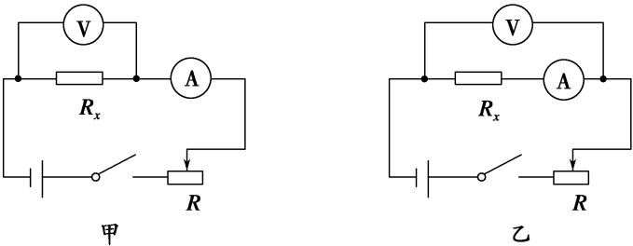
图11
(2)接通开关，改变滑动变阻器滑片P的位置，并记录对应的电流表示数I、电压表示数U.某次电表示数如图12所示，可得该电阻的测量值R_{x}＝＝________Ω(保留两位有效数字)．
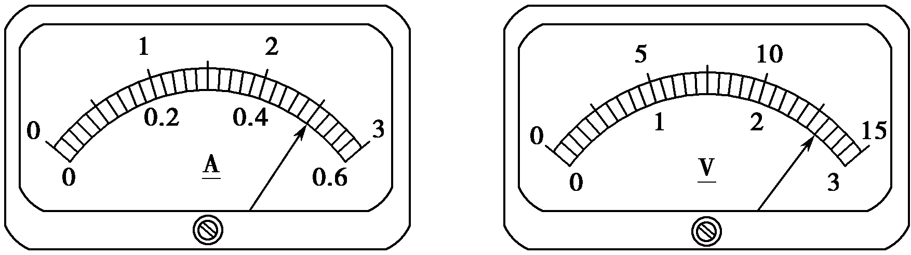
图12
(3)若在(1)问中选用甲电路，产生误差的主要原因是________；若在(1)问中选用乙电路，产生误差的主要原因是________．(选填选项前的字母)
A．电流表测量值小于流经R_{x}的电流值
B．电流表测量值大于流经R_{x}的电流值
C．电压表测量值小于R_{x}两端的电压值
D．电压表测量值大于R_{x}两端的电压值
18．用电流表和电压表测定电池的电动势E和内阻r，所用电路如图7(a)所示，一位同学测得的六组数据如下表所示.
组别 | 1 | 2 | 3 | 4 | 5 | 6
电流I/A | 0.12 | 0.20 | 0.31 | 0.32 | 0.50 | 0.57
电压U/V | 1.37 | 1.32 | 1.24 | 1.18 | 1.10 | 1.05
(1)试根据这些数据在图13(b)中作出U—I图线．（2分）
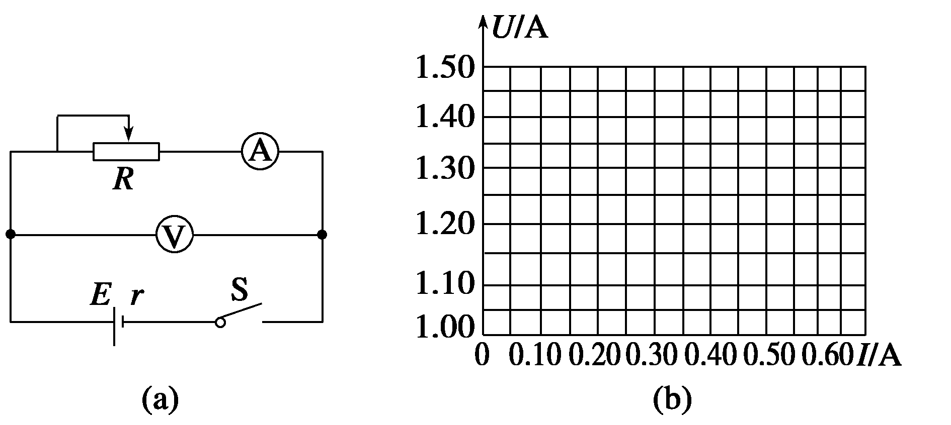
图13
- 根据图线求出电池的电动势E＝________ V，电池的内阻r＝________ Ω.
（3）某研究性学习小组利用如图14甲所示电路测量电池组的电动势E和内阻r.根据实验数据绘出如图乙所示的R-图线，其中R为电阻箱读数，I为电流表读数，由此可以得到E＝________，r＝________.

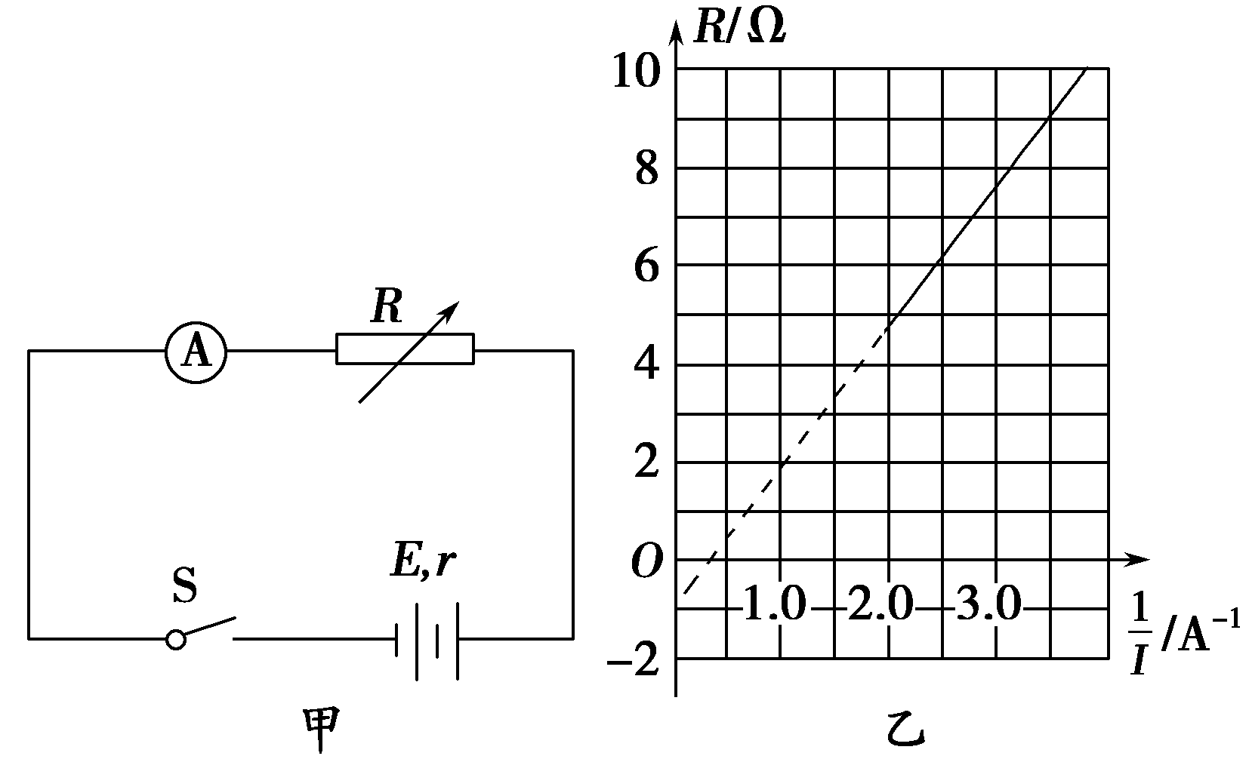
图14

四．计算题(本题共4小题，共28分。解答应写出必要的文字说明、方程式和重要演算步骤。只写出最后答案的不能得分。有数值计算的题，答案中必须明确写出数值和单位)
19. （6分）有一带电荷量q＝－3×10^{－6} C的点电荷，从电场中的A点移到B点时，克服静电力做功6×10^{－4} J，从B点移到C点时静电力做功9×10^{－4} J．求：
(1)AB、BC、CA间电势差各为多少？
(2)如果B点电势为零，则A、C两点的电势各为多少？电荷在A、C两点的电势能各为多少？

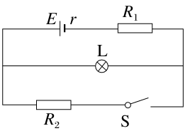
20.（6分） 如图15所示的电路中，电源的电动势E＝12 V，内阻未知，R₁＝8 Ω，R₂＝1.5 Ω，L为规格“3 V 3 W”的灯泡，开关S断开时，灯泡恰好正常发光．(不考虑温度对灯泡电阻的影响)试求：
图15
(1)灯泡的额定电流和灯丝电阻；
(2)电源的内阻；
(3)开关S闭合时，灯泡实际消耗的功率．

21.（8分）如图16所示，质量m＝0.1 kg的导体棒静止于倾角为30°的斜面上，导体棒长度L＝0.5 m．通入垂直纸面向里的电流，电流大小I＝2 A，整个装置处于磁感应强度B＝0.5 T，方向竖直向上的匀强磁场中．求：(取g＝10 m/s²)
图8
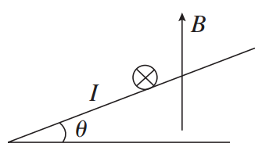
(1)导体棒所受安培力的大小和方向；
图16
(2)导体棒所受静摩擦力的大小和方向．

22. (8分)如图17所示，直角坐标系xOy位于竖直平面内，在水平的x轴下方存在匀强磁场和匀强电场，磁场的磁感应强度为B，方向垂直xOy平面向里，电场线平行于y轴．一质量为m、电荷量为q的带正电的小球，从y轴上的A点水平向右抛出，经x轴上M点进入电场和磁场，恰能做匀速圆周运动，从x轴上的N点第一次离开电场和磁场，MN之间的距离为L，小球过M点时的速度方向与x轴正方向夹角为θ.不计空气阻力，重力加速度为g，求：

(1)电场强度E的大小和方向；
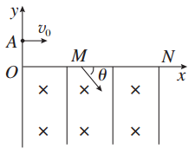
(2)小球从A点抛出时初速度v₀的大小．
图17

永昌县第一高级中学2016-2017-1期末考试卷
高 二 物 理 （答案）
一、单项选择题（本题共12小题，每小题3分，共36分。在每小题给出的四个选项中，只有一个选项符合题意）
题号 | 1 | 2 | 3 | 4 | 5 | 6 | 7 | 8 | 9 | 10 | 11 | 12
答案 | A | C | D | C | A | A | B | C | B | A | C | B
二、多单项选择题（本题共4小题，每小题4分，共16分。在每小题给出的四个选项中，有多个选项正确，全部选对的得4分，选对但不全的得2分，有选错或不答的得0分）
题号 | 13 | 14 | 15 | 16
答案 | BC | ABC | AD | BD
三、实验题(本题共2小题，其中17题第（3）问、18题第（1）问2分，其余每空2分，共20分。把答案填在答题卡的横线上)
17.(1)B，C，甲 (2)5.2 (3)B D 18.(1)略 (2)1.45 0.69 （3）2.9 V 0.9 Ω

四．计算题(本题共4小题，共28分。解答应写出必要的文字说明、方程式和重要演算步骤。只写出最后答案的不能得分。有数值计算的题，答案中必须明确写出数值和单位)
19.(1)200 V －300 V 100 V (2)200 V 300 V －6×10^{－4} J －9×10^{－4} J
20.(1)1 A 3 Ω (2)1 Ω (3)0.48 W
21. (1)0.5 N 水平向右 (2)0.067 N 沿斜面向上
22.(1) 竖直向上 (2)cotθ

